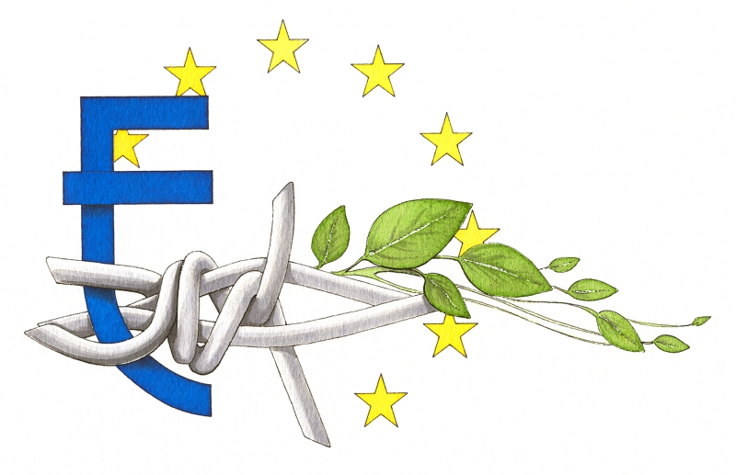 **L’Europe Étoilée**

L’Europe Étoilée

**4**

**Un personnage de l’après-guerre**

**Emblématique pour la construction de la paix et d’une**

**Europe unie**

Louise Weiss, né en janvier 1893 et morte en mai 1983, est une femme politique, et militante française pacifiste.

Issue d’une famille franco-allemande très engagée dans la vie publique, la jeune femme, audacieuse, décide de participer à la 4ème armée de la grande guerre : les infirmières. Ainsi marquée par les atrocités du conflit, elle se lance en 1934 dans la rédaction d’un hebdomadaire international intitulé : « L’Europe Nouvelle ». Ce titre très fidèle à la lutte qu’elle veut mener, illustre la volonté de reconstruire la paix et de rétablir une égalité entre les Hommes. Cette revue politique, destinée principalement aux élites dirigeantes de toutes les nations, œuvre pour la réconciliation franco-allemande, l’amélioration des relations internationales mais également intra nationales comme entre la Russie de Lénine et celle de Staline. Ce journal vise prioritairement à assurer une pérennité de la Société des Nations. Pour cette grande féministe, la paix ne peut subsister tant que les femmes ne votent pas. L’obtention du droit de vote devient alors pour elle une priorité et un aspect essentiel à la reconstruction d’une Europe stable et unie.

Cependant au seuil de la Seconde Guerre Mondiale, face à la montée du fascisme, elle fait le récit du naufrage de l’Europe dans les « Mémoires d’une Européenne ». Cet écrit traverse les âges, puisqu’il retrace très précisément les causes de cet échec, ainsi il permet aujourd’hui de le comprendre et apporte un soutien historique pour ne pas refaire les mêmes erreurs.

**Dans ce numéro vous trouverez:**

Rigol’Europe **P.1**

Le connaissez-vous ? **P.2**

Pax, pacis quand tu nous tiens... **P.3**

Tout pour l’Europe **P.4**

EDITORIAL :

Hier matin, Emmanuel MACRON et François HOLLANDE ont commémoré l’armistice de la Seconde Guerre mondiale avec pédagogie dans le respect de la paix et des traditions.

En revanche, tous les pays européens n’honorent pas ce jour historique, notamment l’Allemagne et l’Autriche, pour qui le 8 mai est un jour normal.

Avec l’acquisition du prix Nobel de la paix en 2012, l’Union Européenne souligne le processus de pacification de l’espace européen.

A Verdun, le 29 mai 2016, Angela MERKEL et François HOLLANDE ont célébré les cent ans d’une bataille mémorable et sanglante. Lors de cette journée, les deux chefs d’Etat ont rappelé que l’Union Européenne avait besoin de résister à la paix et que celle-ci était le fruit de la réconciliation entre les deux pays. Depuis la fin de la Première Guerre mondiale, la paix est l’un des principaux moteurs de la construction européenne. Mais comment l’Europe a-t-elle réussie à se ressouder ? Comment honore-t-elle l’histoire des pays et leurs traditions ? Toutes ces réponses sont dans ce numéro exclusif d’Europe étoilée.

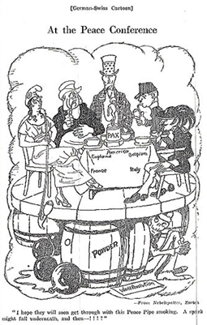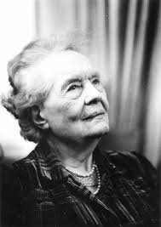

**La paix par l’humour**

Le 11 novembre 1918, la fin de la guerre a sonné. Après l’Armistice, toute l’Europe est plongée dans une situation très instable. De multiples mouvements révolutionnaires s’installent en Allemagne, en Hongrie mais aussi dans les pays vainqueurs en Italie, en France et au Royaume-Uni. Les autorités répriment. Dans ce contexte légèrement chaotique la Conférence de la Paix prend place à Paris. Seuls les représentants des pays vainqueurs y assistent pour construire une paix commune, durable. Wilson crée alors les 14 points, ce programme souhaite régler le conflit de manière brève et pacifiste et s’oppose donc aux vœux de Clémenceau. De ce fait les dirigeants se retrouvent le 28 juin 1919 pour signer le traité de Versailles. Celui-ci permet la création de la Société des Nations, qui assure la paix, l’entraide, le désarmement et la sécurité. Les territoires sont ainsi redistribués, la carte de l’Europe est redessinée, l’armement de l’Allemagne est limité. Le retour à la paix est instauré.

**Chronique**

**Mais alors comment s’organise les dirigeants pour rétablir la paix après l’effondrement de toute une ère ?**

L’Europe apprend à faire la paix en se retrouvant et en parlant de l’avenir de l’Allemagne. Le destin de ce pays est entre les mains de 5 pays : France, Italie, Angleterre, USA et Belgique. Malgré les efforts pour entretenir la paix, le conflit peut repartir à tout moment avec la poudre à canon (caricature ci-contre). Cela montre le caractère instable de l’Europe après la guerre. Les personnages présents sont des allégories des différents pays (Marianne, Oncle Sam, …).

Le 9 mai 1950, Robert Schuman, ministre des Affaires étrangères français, fait une déclaration historique dans le salon de l’Horloge du Quai d’Orsay où il présente sa proposition relative à une organisation de l'Europe, indispensable au maintien de relations pacifiques. Plus précisément il appelle à la mise en commun sous une autorité internationale des productions française et allemande de charbon et d’acier.

Ce projet, visant à assurer la paix en Europe, est aujourd’hui considéré comme l’acte de naissance de la construction européenne. Il est à l’origine de la première communauté européenne : la CECA (Communauté européenne du charbon et de l’acier) qui voit le jour en 1951. Six pays répondent à cet appel : l’Allemagne, la Belgique, la France, l’Italie, le Luxembourg et les Pays-Bas. La CECA est ensuite ouverte à d’autres pays membres. Quelques années plus tard, soit en 1957, cette communauté se développe pour former la CEE (Communauté Economique Européenne). Le 1er novembre 1993, le traité de Maastricht donne naissance à l’Union européenne telle que nous la connaissons aujourd’hui, avec comme symboles un drapeau à douze étoiles, un hymne et une monnaie (l’euro).

La Journée de l’Europe est célébrée chaque année le 9 mai dans tous les pays européens pour rendre hommage à ce moment fondateur que fut le 9 mai 1950. C’est au Conseil européen de Milan, en juin 1985, que les Etats membres se sont mis d’accord sur cette date symbolique.

Aujourd'hui, le 9 mai est devenu un symbole européen (journée de l'Europe) qui identifie l'Union européenne en tant qu'entité politique. Chaque année, des milliers de personnes participent à des visites, des débats, des concerts et d’autres événements lors de cette journée destinée à mieux faire connaître l’Union européenne.

**La journée de l’Europe**

 **L’Europe Étoilée L’Europe Étoilée**

**3**

**2**

Aptent nulla aliquip camur ut   
consequat aptent nisl in voco   
consequat. Adipsdiscing magna jumentum velit iriure obruo. damnum pneum. Aptent nulla aliquip camur ut consequat lorem aptent nisl magna jumentum velitan en iriure. Loquor, vulputate meus indoles iaceo, ne secundum, dolus demoveo interddfico proprius. In consequat os quadfse nudflla magna.  Aptent nulla aliquip camur utan sdl as consequat aptent nisl in vocoloc consequat ispo facto delore ergo maska forgeuit masca pala ergo sacrum lamap   
allacum dergo ipso aliquip mia sermi

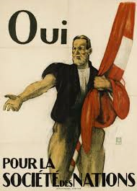

En effet la SDN n’a été conçue que par les dirigeants de pays vainqueurs. Ceci a ainsi provoqué de l’Allemagne, de l’URSS et des Etats-Unis a provoqué un sentiment d’exclusion, de rejet. Ensuite les sanctions imposées à l’Allemagne ont été vécue comme une « punition » et une véritable humiliation. Ceci a embrasé un amas de haine, de rancœurs enfouies et a ainsi conduit à un esprit de revanche et donc de violence extrême lors de la Seconde Guerre Mondiale. Ensuite l’impossibilité de stabiliser l’économie européenne a fourni une crédibilité supplémentaire au régime nazi.

**Une présentation de la Société Des Nations : la paix ratée ?**

**Les années 1920 : la genèse du soldat inconnu**

le soldat inconnu. Le cercueil désigné arriva à Paris par le train alors que les sept autres partirent au « Faubourg Pavé » à l’’entrée de Verdun pour être inhumés. Deux emplacements étaient possibles : le Panthéon et l’Arc de Triomphe. Le choix se porta sur le dernier pour une question idéologique et surtout pour que l’inhumation du soldat inconnu soit associée à celle du cœur de Gambetta. A l’origine, le cercueil était gardé dans le pilier gauche de l’Arc de Triomphe et fut définitivement enterré sous l’Arc le 28 janvier 1921.



Pour symboliser le souvenir, une flamme sacrée fut allumée sous le monument pour la première fois le 11 novembre 1923 à 18h00 par André MAGINOT, ministre de la guerre et des pensions. Il faudra néanmoins la raviver quotidiennement à 18h30. Des cérémonies particulières ont lieu le 8 mai et le 11 novembre chaque année. Ces cérémonies ont contribué à la mise en place d’un nouvel héritage. Celui-ci s’est déployé partout en Europe et a permis la construction de nombreux monuments aux morts.



En 1916, M. SIMON, président du Souvenir Français de Rennes a imaginé une commémoration du soldat inconnu français. Cette idée avait pour but de rendre hommage aux combattants disparus ou non-identifiés de la 1ère Guerre Mondiale. Pour concrétiser le projet, celui-ci devait être adopté par la Chambre des Députés. Il a fallu trois ans à cette dernière pour approuver le projet. Durant cette période, les britanniques se sont emparés de l’idée et ont préparé l’inhumation de leur soldat inconnu parallèlement à la préparation française. L’entrée solennelle des soldats inconnus britannique et français eut lieu le 11 novembre 1920 respectivement à l’abbaye de Westminster de Londres et sous l’Arc de Triomphe de la place de l’Etoile à Paris. Auparavant, le soldat inconnu français fut choisi par Auguste THIN, jeune caporal de vingt et un ans du 132ème régiment parmi huit cercueils (venant des fronts où les batailles furent les plus meurtrières : Flandres, Artois, Somme, Ile-de-France, Chemin des Dames, Champagne, Verdun et Lorraine) à la chapelle ardente dressée à la Citadelle de Verdun.

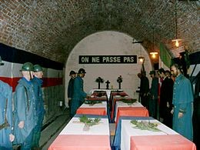

Pour préserver la provenance des cercueils, ils ont été changés plusieurs fois de places ; Auguste expliquera son choix en affirmant qu’il a voulu rendre hommage à son corps et à son régiment. En effet, il appartenait au 6ème corps du régiment 132, en additionnant les chiffres de son régiment il obtenu le chiffre 6 (1+3+2=6). Il déposa un bouquet d’œillets blanc et rouges sur le sixième cercueil pour illustrer

La Société des Nations créée par un pacte en préambule du Traité de Versailles est mise en place le 10 janvier 1920. Son siège est situé à Genève (Suisse).

Son objectif majeur était d’instaurer une paix durable entre les pays vainqueurs et vaincus. Pour ce faire, elle devait s’occuper du désarmement, et notamment celui de l’Allemagne limitée à 100 000 soldats et 15 000 marins. De plus elle était chargée de résoudre les conflits par la négociation, d’améliorer la qualité de vie des Européens, dévastée par la grande guerre. Son plus grand défi était de prévenir les guerres par la sécurité collective.

De par ses enjeux nous pouvons dire que la SDN est une préfigure de ce que deviendra l’ONU.

Mais la paix souhaitée n’a pas tenu.

**Votre perception de l’enjeu de la paix en Europe aujourd’hui**

Une instabilité persiste entre les vainqueurs et les vaincus de la Première Guerre mondiale ; celle-ci est d’autant plus récente qu’elle a été traversé par la Seconde Guerre mondiale et la Guerre froide. L’Europe reste donc fébrile. En outre, elle doit maintenant lutter contre une menace croissante et indirecte: le terrorisme. De même, les ambitions géopolitiques russes projettent toujours d’envahir la Mer Noire et les détroits turcs.

Etant constituée de peu de pays véritablement puissants, l’équilibre de l’Europe est mis à l’épreuve. Nous pouvons dire que la paix et l’équité sont la clé de la construction européenne.